# Lý thuyết Bài 1: Giới hạn của dãy số

**Lý thuyết Toán 11 Bài 1: Giới hạn của dãy số - Chân trời sáng tạo**  
  
**Bài giảng Toán 11 Bài 1: Giới hạn của dãy số**  
**A. Lý thuyết Giới hạn của dãy số**  
**1. Giới hạn hữu hạn của dãy số**  
**a, Giới hạn 0 của dãy số**  
- Dãy số (un)(u_(n)) có giới hạn 0 khi n dần tới dương vô cực, nếu |un||u_(n)| có thể nhỏ hơn một số dương bé tùy ý , kể tử một số hạng nào đó trở đi.  
 Kí hiệu limn→+∞un=0limn→+∞⁡u_(n)=0 hay un→0u_(n)→0khi n→+∞n→+∞ hay limun=0limu_(n)=0.  
**\* Chú ý:**  
+ lim1nk=0,k∈Z.lim(1)/(n^(k))=0,k∈Z.  
+ Nếu |q|<1|q|<1 thì limqn=0limq^(n)=0  
**b, Giới hạn hữu hạn của dãy số**  
Ta nói dãy số (un)(u_(n)) có giới hạn là số thực a khi n dần tới dương vô cực, nếu limn→+∞(un−a)=0limn→+∞⁡(u_(n)−a)=0, kí hiệu limn→+∞un=alimn→+∞⁡u_(n)=a hay un→au_(n)→a khi n→+∞n→+∞.  
**\* Chú ý:** Nếu un=cu_(n)=c(c là hằng số) thì limn→+∞un=climn→+∞⁡u_(n)=c  
**2. Các phép toán về giới hạn hữu hạn của dãy số**  
Cho limn→+∞un=a,limn→+∞vn=blimn→+∞⁡u_(n)=a,limn→+∞⁡v_(n)=b và c là hằng số thì  
  
limn→+∞(un±vn)=a±blimn→+∞⁡(u_(n)±v_(n))=a±b  
limn→+∞(c.un)=c.alimn→+∞(un.vn)=a.blimn→+∞⁡(c.u_(n))=c.alimn→+∞⁡(u_(n).v_(n))=a.b  
limn→+∞(unvn)=ab(b≠0)limn→+∞⁡((u_(n))/(v_(n)))=(a)/(b)(b≠0)  
Nếu un≥0u_(n)≥0 thì với mọi n và limn→+∞un=alimn→+∞⁡u_(n)=a thì a≥0a≥0 và limn→+∞√un=√alimn→+∞⁡√(u_(n))=√(a)  
  
**3. Tổng của cấp số nhân lùi vô hạn**  
Cấp số nhân (un)(u_(n)) có công bội q thỏa mãn |q|<1|q|<1 được gọi là cấp số nhân lùi vô hạn.  
Tổng của cấp số nhân lùi vô hạn là:  
S=u11−q(|q|<1)S=(u_(1))/(1−q)(|q|<1)  
**4. Giới hạn vô cực**  
- Dãy số (un)(u_(n))được gọi là có giới hạn +∞+∞khi n→+∞n→+∞nếu unu_(n) có thể lớn hơn một số dương bất kì, kể từ một số hạng nào đó trở đi, kí hiệu limx→+∞un=+∞limx→+∞⁡u_(n)=+∞ hay un→+∞u_(n)→+∞ khi n→+∞n→+∞.  
- Dãy số (un)(u_(n)) được gọi là có giới hạn −∞−∞khi n→+∞n→+∞ nếu limx→+∞(−un)=+∞limx→+∞⁡(−u_(n))=+∞, kí hiệu limx→+∞un=−∞limx→+∞⁡u_(n)=−∞ **hay un→−∞un→−∞ khi n→+∞n→+∞.**  
**\* Chú ý:**  
  
limx→+∞un=+∞⇔limn→+∞(−un)=−∞limx→+∞⁡u_(n)=+∞⇔limn→+∞⁡(−u_(n))=−∞  
Nếu limx→+∞un=+∞limx→+∞⁡u_(n)=+∞(hoặclimx→+∞un=−∞limx→+∞⁡u_(n)=−∞) thì lim1un=0lim(1)/(u_(n))=0.  
Nếu limx→+∞un=0,un>0limx→+∞⁡u_(n)=0,u_(n)>0và limx→+∞vn=0,∀nlimx→+∞⁡v_(n)=0,∀nthì limn→+∞(unvn)=+∞limn→+∞⁡((u_(n))/(v_(n)))=+∞.  
  
**\*Nhận xét:**  
a,limnk=+∞,k∈N,k≥1.b,limqn=+∞;q∈R,q>1.a,limn^(k)=+∞,k∈N,k≥1.b,limq^(n)=+∞;q∈R,q>1.  
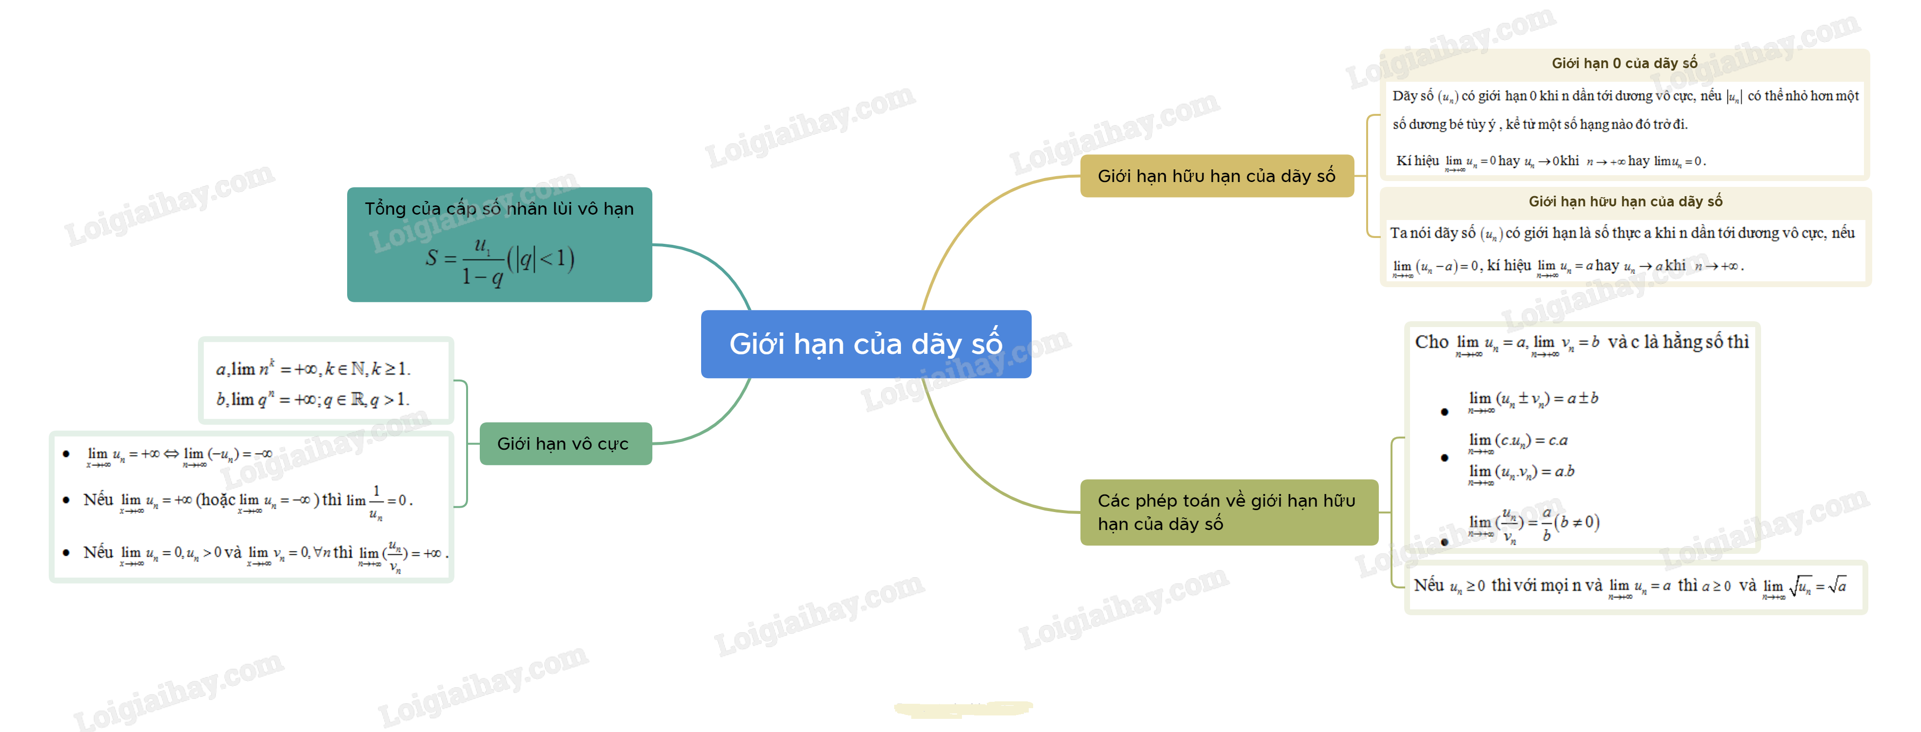  
**B. Bài tập Giới hạn của dãy số**  
**Bài 1.** Tìm số hạng tổng quát của cấp số nhân lùi vô hạn có công bội là −35(-3)/(5) và tính tổng của cấp số nhân lùi vô hạn.  
**Hướng dẫn giải**  
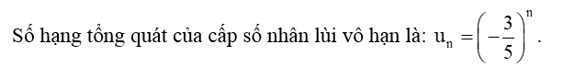  
Suy ra số hạng đầu tiên của dãy là: u1 = 1.  
Khi đó tổng cấp số nhân lùi vô hạn là:   
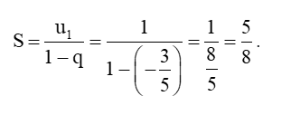  
Vậy số hạng tổng quát của cấp số nhân lùi vô hạn là: 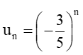 và tổng của cấp số nhân lùi vô hạn là S=58S=(5)/(8) .  
**Bài 2.** Tính các giới hạn sau:  
a) lim(2n3+n2−4n−13)lim2n^(3)+n^(2)−4n−13 ;  
b) lim(4.2n−2.3n+13n)lim4 . 2^(n)−2 . 3^(n)+13n .  
**Hướng dẫn giải**  
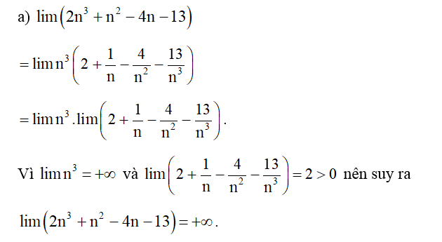  
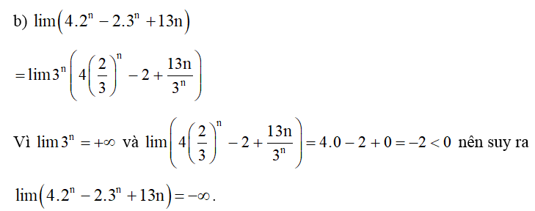  
**Bài 3.** Tính các giới hạn sau:  
a) lim2n+6n−3lim(2n+6)/(n−3) ;  
b) limn3−n+31−2n3lim(n^(3)−n+3)/(1−2n^(3)) ;  
c) lim3n−4n+23.4n−5.2nlim(3^(n)−4^(n)+2)/(3 . 4^(n)−5 . 2^(n)) .  
**Hướng dẫn giải**  
a) lim2n+6n−3=lim2+6n1−3n=2lim(2n+6)/(n−3)=lim(2+(6)/(n))/(1−(3)/(n))=2 ;  
b) limn3−n+31−2n3=lim1−nn3+3n31n3−2=lim1−1n2+3n31n3−2=−12lim(n^(3)−n+3)/(1−2n^(3))=lim(1−(n)/(n^(3))+(3)/(n^(3)))/((1)/(n^(3))−2)=lim(1−(1)/(n^(2))+(3)/(n^(3)))/((1)/(n^(3))−2)=(−1)/(2) ;  
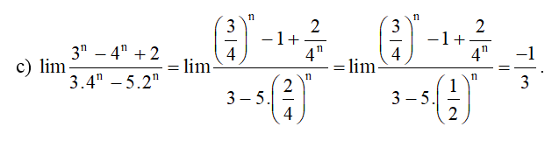  
**Xem thêm các bài tóm tắt lý thuyết Toán lớp 11 sách Chân trời sáng tạo hay, chi tiết khác:**  
Lý thuyết Bài 2: Giới hạn của hàm số  
Lý thuyết Bài 3: Hàm số liên tục  
Lý thuyết Bài 1: Điểm, đường thẳng và mặt phẳng trong không gian  
Lý thuyết Bài 2: Hai đường thẳng song song  
Lý thuyết Bài 3: Đường thẳng và mặt phẳng song song